Муниципальное бюджетное дошкольное образовательное учреждение
«Детский сад общеразвивающего вида№11

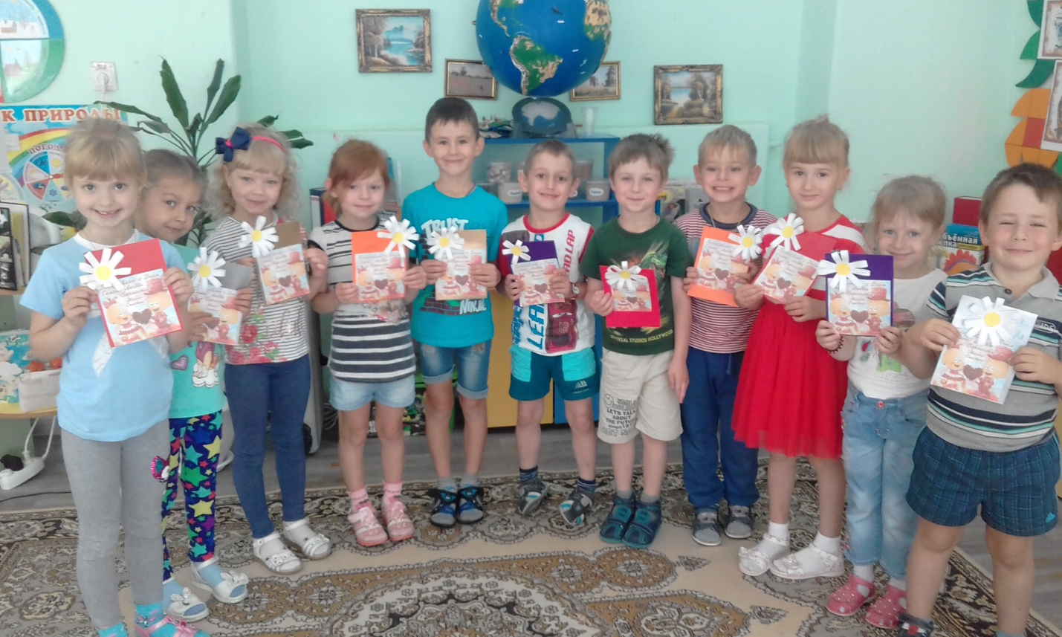

Подготовила:
Воспитатель: Сечкина И.С.

2019г

Конспект занятия «День семьи, любви и верности»
Цель:
Познакомить детей с историей возникновения праздника.
Задачи:
Воспитательные: Воспитать у детей любовь и уважение к своей семье и своим родственникам.
Воспитывать бережное отношение к семье.
Образовательные: Активизировать словарный запас речи.
Развивающие: Развивать эмоциональную отзывчивость, творческую самостоятельность,
Предварительная работа: рассматривание иллюстраций и слайдов с рисунками семей.
Организационный момент.
(Дети сидят на коврике полукругом. Воспитатель тоже садится с детьми на коврик)
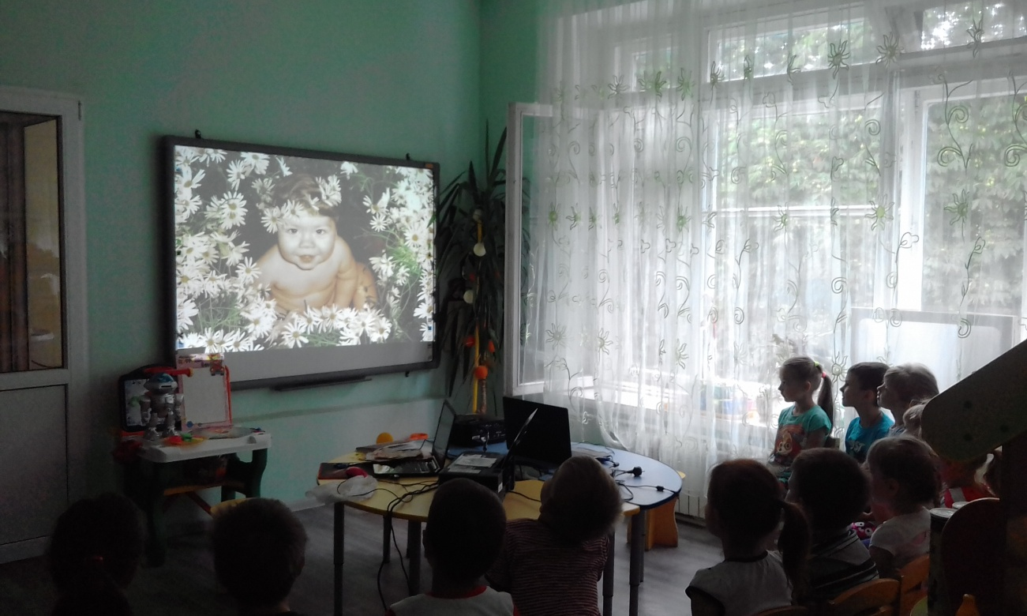

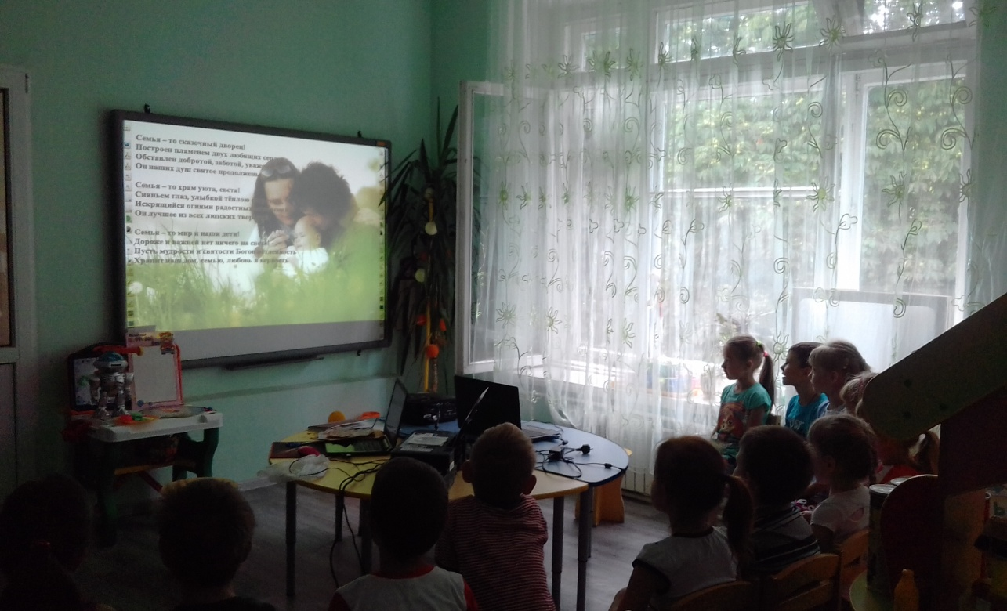
Воспитатель: Сегодня я вам расскажу об очень важном празднике -«Дня семь, любви и верности.» Этот день дружбы, согласия, взаимопонимания, уважения.
Воспитатель: Ребята, а вы знаете, что такое семья?
Дети: знаем. (ответы ребят)
Воспитатель: День семьи празднуется летом – 8 июля. Это день памяти святых чудотворцев супругов Муромских князей Петра и Февронья. Они считаются в России, как хранители семьи и брака. Символ праздника «Семьи, любви и верности»является цветок ромашка.
Воспитатель: Ребята, а вы наверняка любите играть, так давайте-ка поиграем в игру «Наша семья»
Пальчиковая игра «Наша семья»
(По очереди разгибайте пальчики, начиная с большого)
Этот пальчик Дедушка
Этот пальчик Бабушка
Этот пальчик Папа
Этот пальчик Мама
Этот пальчик Я
Вот и дружная семья.
Воспитатель: Ребята, вы молодцы! А теперь отгадайте загадку:
Что за чудо на поляне
В дивном белом сарафане
И зелёная рубашка
С жёлтым пятнышком.
Дети: Ромашка!

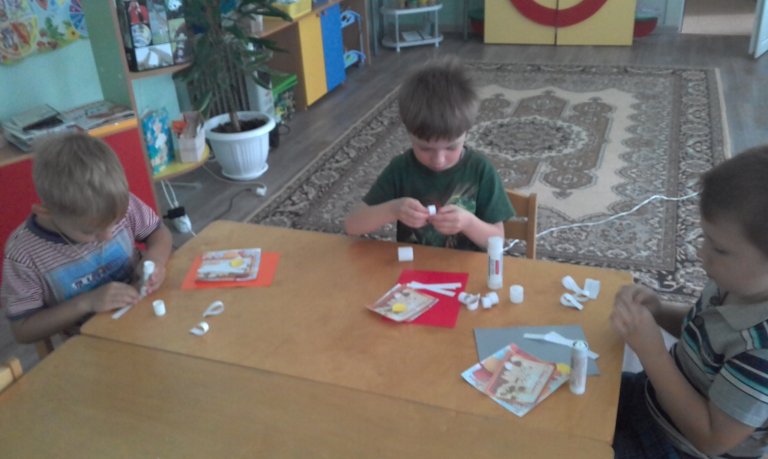

Воспитатель: Какие вы молодцы! вы верно угадали!
Именно ромашка стала эмблемой праздника «Всероссийский день семьи, любви и верности». Этот цветок является символом нежности и верности.
(показывает детям иллюстрацию с изображением ромашек на лугу)
Физминутка: Я - ромашка!
Я - ромашка, я - расту руки вверх, потянуться.
Вижу неба красоту поднять голову вверх.
Ветерком я обдуваюсь махи руками
И росою напиваюсь! наклона влево - вправо.
Воспитатель: Какие вы молодцы ребята! Вы хотите отгадать загадки?
Дети: да!
Загадки.
Муха дом себе нашла, муха добрая была.
В доме том, в конце концов, стало множество жильцов.
(Теремок)
По тропе, шагая бодро, сами воду тянут вёдра.
(По щучьему велению)
Отворили дверь козлята, и пропали все куда-то.
(Волк и семеро козлят)
Не лежалось на окошке – покатился по дорожке.
(Колобок)
А дорога далека, а корзинка нелегка,
Сесть бы на пенёк, съесть бы пирожок.
(Маша и медведь)
Воспитатель: Молодцы вы хорошо угадываете мои загадки! А сейчас я бы хотела, чтобы вы сказали ласково о своей семье.
(слова, уменьшительно — ласкательные).
Дети: «Бабушка - бабуля - бабулечка - бабуся. Папа - папуля - папуленька. Сын - сынок - сынулечка - сыночек. Мама - мамочка - матушка - маменька. Дочь - доченька -дочурка».

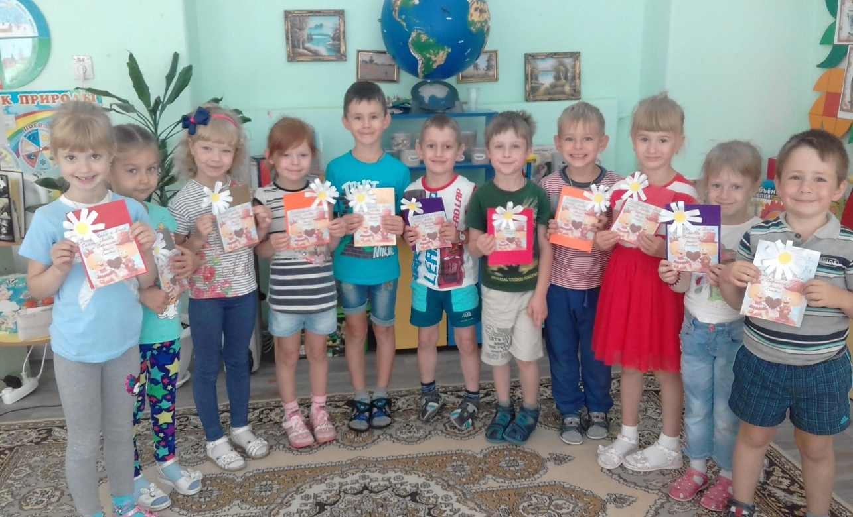

Воспитатель: Вы большие молодцы! Вот и подходит к концу наше мероприятие. А сейчас давайте доделаем ваши открытки, чтобы сегодня вы их подарили своим родителям.
(Изготовление открыток-ромашек для родных, родителей)

